Приложение № 3
Задания, направленные на развитие анализа и синтеза.
1. Соединение элементов в единое целое
Концом первого и началом второго слова служит название единицы массы.
Милли ( ) офон.
Ответ: грамм.
2. Поиск различных признаков предмета
1) Сколько углов, сторон и вершин у пятиугольника?

2) Найди среди данных фигур четырёхугольники.

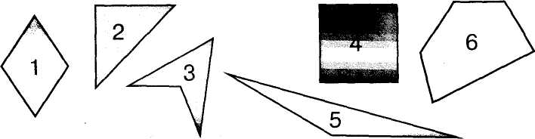
4. Малыш и Карлсон играли в игру: поочерёдно записывали цифры в ряды. Карлсон записывал любые цифры, а Малыш – по одному и тому же принципу.
- Подумай, по какому принципу записывал Малыш цифры, и допиши те, которые он не дописал.
Карлсон 9 4 7 11 19 3 8 6
Малыш 2, 1, 4, 3, 6, 5…..
5. «Магический квадрат».
Расположи цифры так, чтобы сумма чисел по каждой вертикали, горизонтали и диагонали была одинакова.

58
9
37
23
44
30  51 | 65 | 16

6. «Какая фигура лишняя?»

